1. 数字之间可以加下划线_1

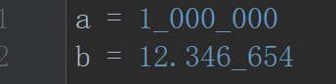

2. 除了0以外，十进制数字的开头不允许有零，为什么？

答：以免与 Python 3.0 版之前使用的 C 样式八进制字面值混淆

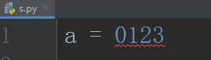

3. @除了作为装饰器，还可以作为运算符，对应的魔术方法是__matmul__

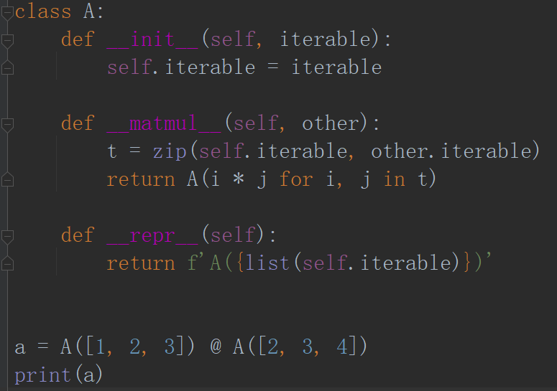

4. 关键字，除了常见的之外还有“软关键字”，包含match，case，和下划线。软关键字可以作为变量名使用，但是在特定的上下文他们就是关键字

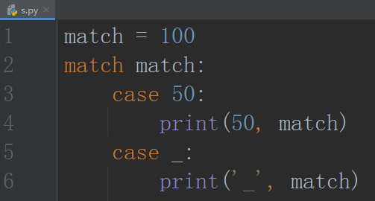（图中代码无误）

5. 类C语言中的switch…case在python中是没有的，但是python中新给出了match…case，效果是类似的

6. python3.8新增了赋值表达式a:=10,返回结果10，所以读取文件可以这么写：

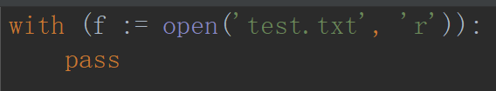

（只是告诉你这么写没错，最好别这么写，没见过这么写的，不易阅读）

7. 不能直接将iterable拆包给变量，比如a = *(1, 2, 3)是错的，可以改为a = [*(1, 2, 3)]

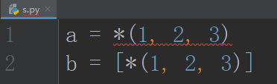

8. 同7一样iterable拆包，不能直接作为语句使用，也就是在全局中不能写成：

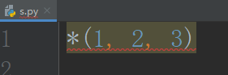

9. assert后面可以同时接多个条件句

